Lena Chamamyan
Online digital media

29.01.2019

contents

Music platforms 3
Spotify 3
Apple, Google, Deezer, Youtube, … 4
Music distribution 4
Distrokid 4
Tunecore 4
Amuse 4
Digital royalties 5
SoundExchange 5
ASCAP, BMI, and SESAC 5

Music Platforms

بالنسبة للمواقع المسؤولة عن نشر الأغاني، هاي المواقع الها دور كتير كبير ب لفت الانتباه. كل ما كان المحتوى كبير كل ما قدرتي تزيدي عدد المتابعين على المواقع، وعدد المتابعين واستماعهم مهم من ناحية الانتشار وكمان الدخل.
رح اعطيكي امثلة بسيطة عن بعض المواقع، عدد المتابعين فيها وكم المبلغ العائد من استماعهم للاغاني.

Spotify

بالنسبة ل spotify كان مثال كتير جيد لنشوف كيف المتابعين زادو بخلال الأشهر السابقة.
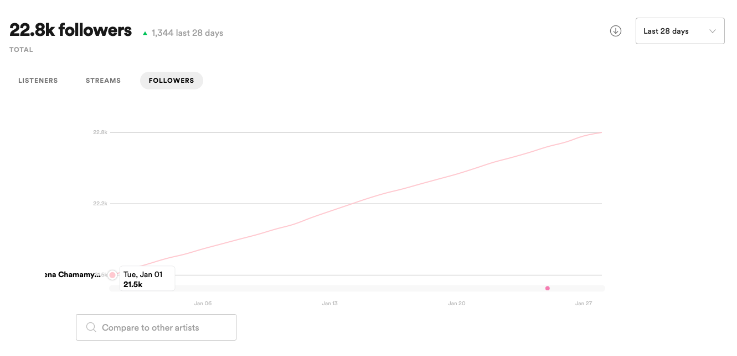
متل ما مبين فوق عدد المتابعين زاد تقريبا 1300 بخلال فترة 28 يوم هاي الزيادة كانت ناتجة عن طريق وضع أغاني الك في playlists تابعة ل spotify، و spotify كمان بهمو يكون في شي جديد لحتى كل م يعمل update على ال playlist يكون عندو الخيار بوجود أغاني الك.

بالنسبة للموضوع التاني يلي حابب احكي في هو العائد المادي من هل موقع.
متل ما موقع digital music news كتب في مقال الو بتاريخ 25.12.2018، بس رح حط الاقتباس تبع .spotify

Last year, the service paid out $0.0038 per play. Earlier this year, Spotify increased its per-stream payouts to $0.00397. The streaming music giant now reportedly pays $0.00437 per play. (Daniel Sanchez, 2018).
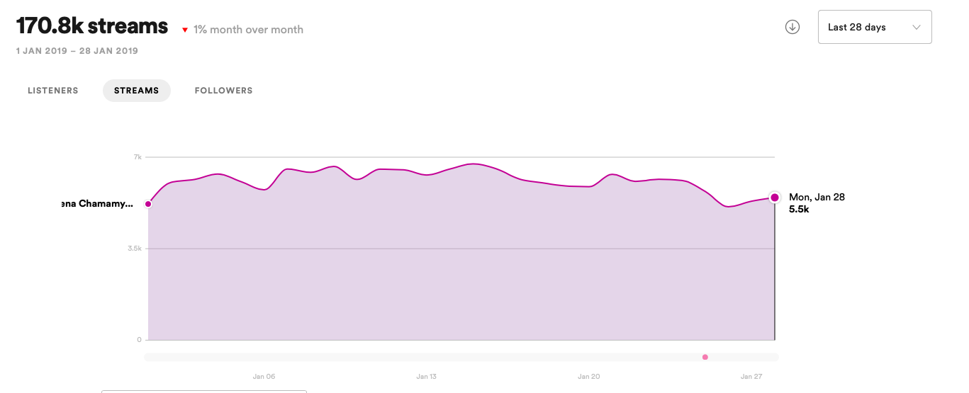متل ما في الصورة مبين عدد الاستماع لاخر 28 يوم كان 170800.

Apple, Google, Deezer, Youtube

طبعا في مواقع مختلفة للبث online، رح اعرض جدول من تصميم موقع digital music news، بيعرض فيه العائد المادي من هاي المواقع.
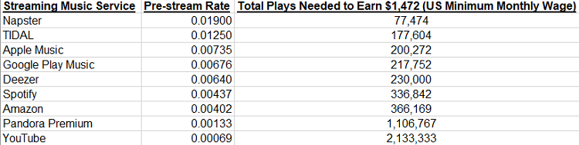

Music distribution

هاي نقطة مهمة بخصوص نشر الأغاني على المواقع السابقة. المواقع يلي حكينا عنها بتطلب وسيط ثالث لنشر أي اغنية او البوم على مواقعهم. اغلب هاي مواقع كانو حاطين أسماء بعض الشركات يلي تقوم بهاي العملية، هاي الشركات بتقوم بتحميل الأغاني على المواقع المذكورة فوق وبكون للشخص عندو اكاونت يتابع فيو نجاح الأغاني و الالبومات المنشرة، كمان عن طريق هاي الشركات يتم تحويل العائد المادي يلي تكلمت عليه فوق.
رح احكي عن احسن 3 شركات قرات عنهم وطبعا الخيار بكون دائما الك.
هاي من موقع spotify طبعا انا ما رح احكي عن cdbaby عشان هاد الموقع بياخد Commision 9% باقي المواقع 0%.

Distrokid

هاد الموقع شفتو من احسن المواقع يلي ممكن الشخص يتعامل معو، اغلب مواقع البث متل spotify youtube, apple, deezer، نصحو بهاد الموقع.

هاد الموقع بياخد دفعة لمدة سنة بقيمة $19.99، من خلال هاي الدفعة تتيح الفرصة بتحميل عدد كبير من الالبومات و الأغاني لمدة سنة. طبعا مع العلم ال Commision 0%.

Tunecore

كمان هاد الموقع من المواقع يلي عندهم تاريخ كبير بهاد المجال واكتر من مقال كاتب عنو. اختلاف هاد الموقع عن ال Distrokid
هو الدفعة السنوية, بتكون بقيمة $29.99 لأول سنة بعدين كل سنة $49.99.

Amuse

هاد الموقع جديد نوعا ما، بس سمعه تبعو منيحة ،اكتر من شخص صار يستخدمو، هاد الموقع ببلاش تماما $0 تسجيل و 0% نسبة، ومن خلال هاد الموقع كمان ممكن ينعمل own lebel وتكوين فرصة لتسجيل الاغنية (بالنسبة لتسجيل الأغاني، رح احكي عن الموضوع بالنقطة التانية)

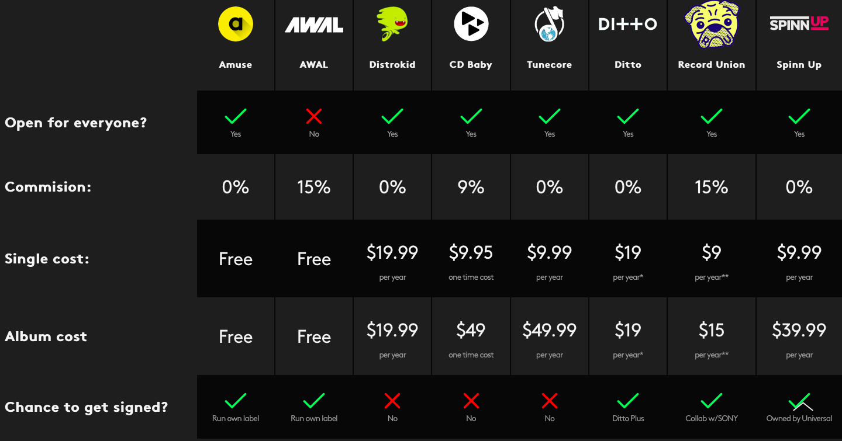
هاد شرح مبسط عن اختلاف الشركات نشر الأغاني.

Digital royalties

بالنسبة لحقوق النشر والحقوق المحفوظة للاغاني. هاد الموضوع كان شوي معقد، فهمت منو بالاخر انو في شركات بتسجل حقوق الناشر وكاتب الاغنية وشركات بتسجل حقوق المغني والمنتج الغنائي. بعض المقالات كتبت عن الفرق بين الاثنين، رح اعرض اقتباس من احدى المقالات: (Sarah Osborne 2018)

ASCAP, BMI, and SESAC

ASCAP (American Society of Composers, Authors, and Publishers), BMI (Broadcast Music, Inc.), and SESAC cover composition royalties. Composition is essentially the song as it appears on paper. Notes and lyrics are written down on sheet music, creating a song. The song was created by songwriters and composers.

Songwriters and composers can register with just one of the PROs listed above. They can choose ASCAP or BMI while SESAC is a bit different, in that people must be invited by the organization to join.

SoundExchange

SoundExchange covers sound recording royalties. A sound recording license is a PRO that provides coverage for the digital recordings of the tunes you can actually hear. Royalties collected by SoundExchange go to creators of the sound recording -- the record label, featured artist(s), and even non-featured artists (such as background vocalists, session musicians, etc.)

SoundExchange collects and distributes digital performance royalties any time a recording is digitally transmitted in a public place, like on an internet radio station.

بالنسبة لموقع SoundExchange في فيديو على ال youtube بيشرح تماما كيف طريقة العمل، وهاد الموقع موجود تقريبا بجميع المقالات يلي بتتكلم عن هاد الموضوع، اذا بتحبي فيني اعمل شرح مفصل لطريقة تسجيل الأغاني والخدمات التانية يلي بيقدمها الموقع.

